ФЕДЕРАЛЬНОЕ ГОСУДАРСТВЕННОЕ АВТОНОМНОЕ ОБРАЗОВАТЕЛЬНОЕ УЧРЕЖДЕНИЕ
ВЫСШЕГО ОБРАЗОВАНИЯ
«НАЦИОНАЛЬНЫЙ ИССЛЕДОВАТЕЛЬСКИЙ УНИВЕРСИТЕТ
«ВЫСШАЯ ШКОЛА ЭКОНОМИКИ»
Факультет информатики, математики и компьютерных наук
Программа подготовки бакалавров по направлению
Компьютерные науки и технологии

Ким Игорь Геннадьевич, группа 23КНТ-6

КУРСОВАЯ РАБОТА
«Разработка системы беспроводного управления гиростабилизируемой платформой»

Научный руководитель:
Морозов Никита Сергеевич, доцент кафедры радиотехники РФФ ННГУ

Нижний Новгород, 2026

Оглавление
Введение .................................................................. 4
Цель и задачи работы ...................................................... 5
Роль автора и состав выполненных работ .................................... 6
Глава 1. Исследовательская часть .......................................... 8
1.1. Актуальность и предметная область ................................ 8
1.2. Назначение гиростабилизируемых платформ .......................... 9
1.3. Анализ требований к прототипу .................................... 10
1.4. Анализ технических подходов и аналогов ........................... 11
1.5. Обоснование выбранной аппаратно-программной архитектуры .......... 13
Глава 2. Проектирование системы ........................................... 14
2.1. Общая архитектура системы ........................................ 14
2.2. Аппаратная часть ................................................. 15
2.3. Подсистема инерциальных измерений ................................ 18
2.4. Подсистема исполнительных механизмов ............................. 18
2.5. Беспроводной интерфейс и удаленное управление .................... 20
2.6. Механическая часть и 3D-печатный корпус .......................... 22
2.7. Выводы по проектированию ......................................... 23
Глава 3. Реализация программно-аппаратного прототипа ...................... 23
3.1. Embedded-часть на ESP32-P4-M3 .................................... 23
3.2. Работа с MPU-9250 по I2C ......................................... 24
3.3. Телеметрия, HTTP API и WebSocket ................................. 25
3.4. Backend и frontend станции управления ............................ 26
3.5. Обработка команд управления приводом ............................. 27
3.6. Сборка, прошивка и диагностика ................................... 28
3.7. Реализация механической части .................................... 29
Глава 4. Алгоритмы обработки данных и стабилизации ........................ 30
4.1. Модель обработки измерений IMU ................................... 30
4.2. Оценка угла наклона и фильтрация ................................. 31
4.3. Регулятор компенсации наклона .................................... 31
4.4. Интеграция алгоритма с беспроводным управлением .................. 32
4.5. Область результата в рамках курсовой работы ...................... 33
Глава 5. Испытания и анализ результатов ................................... 33
5.1. Методика испытаний ............................................... 33
5.2. Проверка аппаратных подключений .................................. 34
5.3. Проверка беспроводного интерфейса ................................ 35
5.4. Проверка пользовательского интерфейса ............................ 37
5.5. Испытания механической части ..................................... 38
5.6. Проверка программной основы стабилизации ......................... 39
5.7. Итоги анализа результатов ........................................ 40
6. Безопасность при работе со стендом ..................................... 40
Заключение ................................................................ 41
Список использованных источников .......................................... 43
Приложения ................................................................ 45

Введение
Системы стабилизации положения относятся к классу программно-аппаратных систем, в которых результат определяется не только качеством отдельного алгоритма, но и согласованной работой механики, датчиков, исполнительных механизмов, микроконтроллера и пользовательского интерфейса. Гиростабилизируемые платформы применяются в робототехнике, мобильных измерительных комплексах, системах ориентации камер, малых беспилотных устройствах и учебных лабораторных стендах. Их задача состоит в том, чтобы измерять текущее положение объекта, оценивать отклонение от требуемого состояния и формировать управляющее воздействие, компенсирующее наклон или внешнее возмущение.
Актуальность выбранной темы связана с тем, что современные встраиваемые системы все чаще строятся как распределенные комплексы: вычислительное ядро работает с датчиками и приводами, а управление, диагностика и визуализация выполняются через беспроводной интерфейс. Такой подход повышает удобство отладки и эксплуатации, но требует продуманной архитектуры обмена данными, устойчивого протокола управления, достаточной частоты телеметрии и понятного пользовательского интерфейса. В учебном проекте это особенно важно, потому что система должна быть не только работоспособной, но и объяснимой: каждый аппаратный и программный узел должен подтверждаться измеряемым параметром, диагностическим сообщением или наблюдаемым поведением.
В рамках данной курсовой работы рассматривается разработка прототипа системы беспроводного управления гиростабилизируемой платформой на базе микроконтроллерной платы JC-ESP32P4-M3 и инерциального датчика GY-9250 / MPU-9250. В проекте реализованы слои подключения IMU по I2C, первичной телеметрии, беспроводного доступа, интерфейса удаленного управления, а также механическая часть в виде напечатанного на 3D-принтере сферического элемента, подготовленного в Blender. Подробные технические сведения вынесены в отдельный файл приложений, а в основной части сохранено описание подтвержденного результата: удаленное подключение, дистанционное управление и вывод телеметрии в пользовательский интерфейс.
Работа относится к проектному типу курсовой работы, поскольку ее результатом является не только теоретический анализ, но и программно-аппаратный прототип. При этом исследовательская часть также является существенной: необходимо проанализировать предметную область, выбрать аппаратную платформу, описать датчики ориентации, способы фильтрации измерений, принципы замкнутого управления и методику проверки результата. Такой формат позволяет показать не отдельный фрагмент кода, а полный инженерный путь от постановки задачи до тестируемого стенда.

Цель и задачи работы
Целью курсовой работы является разработка и документирование прототипа системы беспроводного управления гиростабилизируемой платформой, включающего аппаратный стенд, подсистему инерциальных измерений, программные модули телеметрии и управления, а также механический корпусной элемент, изготовленный с применением 3D-печати.
Для достижения цели были сформулированы следующие задачи:
• проанализировать предметную область гиростабилизируемых платформ и выделить требования к учебному прототипу;
• выбрать состав аппаратных компонентов и определить их роль в системе;
• реализовать подключение инерциального датчика GY-9250 / MPU-9250 к JC-ESP32P4-M3 по интерфейсу I2C;
• реализовать получение и публикацию телеметрии датчика в формате, пригодном для дальнейшей обработки и визуализации;
• разработать беспроводной контур удаленного управления и диагностики на базе HTTP API и WebSocket;
• подготовить пользовательский интерфейс для отображения состояния системы и передачи команд исполнительному механизму;
• разработать и изготовить механическую часть прототипа в виде сферического элемента, смоделированного в Blender и распечатанного на 3D-принтере;
• описать программную основу обработки данных IMU, контур удаленного управления и логику безопасного управления исполнительным механизмом;
• сформировать программу испытаний, провести проверку ключевых подсистем и зафиксировать полученные результаты.
Объектом работы является программно-аппаратная система управления положением платформы. Предметом работы являются методы беспроводного управления, обработки данных инерциального датчика и организации программной архитектуры прототипа гиростабилизации. Практическая значимость работы состоит в создании стенда, который может быть использован для дальнейших экспериментов с алгоритмами стабилизации, анализа телеметрии и отладки встраиваемого программного обеспечения.

Роль автора и состав выполненных работ
В рамках проекта автор выполнял задачи, связанные с интеграцией аппаратных модулей, программной архитектурой embedded-части, организацией удаленного управления и подготовкой физического прототипа. Основной фокус работы был направлен на то, чтобы связать отдельные компоненты системы в проверяемую цепочку: датчик ориентации - микроконтроллер - телеметрия - интерфейс оператора - команды управления - физический стенд.
К выполненным работам относятся: анализ подключений GY-9250 / MPU-9250, настройка линий I2C, проверка адреса устройства, чтение идентификатора WHO_AM_I, подготовка диагностических сообщений, разработка модулей телеметрии, настройка сетевого взаимодействия, разработка интерфейса управления и изготовление сферического элемента корпуса. Отдельно была проведена работа по проектированию механической части в Blender и последующей 3D-печати, что позволило перейти от чисто программного прототипа к физически собираемому стенду.
Границы ответственности в работе определены следующим образом: в основной части описываются подтвержденные результаты курсового проекта, а детальные служебные сведения по подключению, прошивке и испытаниям вынесены в отдельный файл приложений.

Глава 1. Исследовательская часть

1.1. Актуальность и предметная область
Гиростабилизируемая платформа является примером мехатронной системы, в которой одновременно решаются задачи измерения, вычисления, управления и физического воздействия на объект. В отличие от простых систем дистанционного управления, где команда оператора напрямую передается исполнительному механизму, в стабилизируемой системе требуется учитывать текущее состояние платформы. Система должна понимать, как она ориентирована в пространстве, какой угол отклонения присутствует и какое воздействие необходимо сформировать для компенсации.
Ключевая особенность таких платформ состоит в замкнутом контуре управления. Датчик ориентации измеряет ускорения и угловые скорости, программный модуль оценивает положение, регулятор вычисляет управляющее воздействие, а привод изменяет состояние механической части. После этого датчик снова фиксирует новое положение. Если этот цикл работает достаточно быстро и устойчиво, платформа способна сопротивляться внешним возмущениям. Если же один из слоев работает неправильно, система становится нестабильной или непредсказуемой.
Для учебного проекта гиростабилизируемая платформа удобна тем, что в ней наглядно проявляются все уровни embedded-разработки. На электрическом уровне нужно обеспечить питание, общую землю, корректные логические уровни и надежную шину I2C. На уровне периферии микроконтроллера нужно настроить GPIO, I2C, сетевой стек и тайминги. На уровне прошивки требуется организовать чтение датчика, обработку ошибок и публикацию телеметрии. На уровне прикладного программного обеспечения необходимо отобразить данные пользователю и передать команды управления. На механическом уровне нужно обеспечить возможность установки платы, датчика, привода и корпуса.
Тем самым данная курсовая работа находится на стыке робототехники, микроконтроллерного программирования, сетевых протоколов, интерфейсной разработки и быстрого прототипирования. Это делает проект показательным с точки зрения инженерной подготовки: результат нельзя получить только написанием программы или только сборкой схемы. Необходима проверяемая интеграция всех слоев системы.

1.2. Назначение гиростабилизируемых платформ
Гиростабилизируемые платформы применяются там, где требуется сохранять ориентацию полезной нагрузки при движении основания. В малых робототехнических системах это может быть стабилизация камеры, датчика расстояния, антенны или измерительного модуля. В более сложных системах используются многокоординатные подвесы, которые компенсируют повороты по нескольким осям. С точки зрения теории автоматического управления такая система рассматривается как замкнутый контур с датчиком, регулятором и исполнительным механизмом [14; 17]. В учебном прототипе основное внимание уделяется не промышленной точности, а построению принципиально правильной архитектуры управления.
С функциональной точки зрения стабилизируемая платформа должна выполнять четыре действия. Во-первых, она должна измерять свое состояние. Во-вторых, она должна преобразовывать сырые измерения в физически интерпретируемые параметры: угол, скорость, направление отклонения. В-третьих, она должна вычислять корректирующее воздействие. В-четвертых, она должна воздействовать на исполнительный механизм и контролировать результат. Именно эта цепочка определяет содержание проектной части работы.
Важной особенностью является то, что стабилизация зависит от частоты обновления данных. Если измерения поступают редко, регулятор получает устаревшую информацию. Если команды передаются с большой задержкой, механическая часть не успевает компенсировать наклон. Если телеметрия нестабильна, оператор не может оценить состояние системы. Поэтому в работе рассматриваются не только сами алгоритмы, но и инфраструктура передачи данных: HTTP API, WebSocket, backend-мост и frontend-интерфейс.

1.3. Анализ требований к прототипу
Требования к прототипу можно разделить на функциональные, аппаратные, программные, эксплуатационные и документируемые. Такое разделение важно, потому что курсовая работа оценивает не только наличие работающего устройства, но и полноту обоснования инженерных решений.
Группа требований | Содержание
Функциональные требования | Считывание данных IMU, передача телеметрии, прием команд управления, отображение состояния системы, подготовка контура стабилизации.
Аппаратные требования | Совместимость с JC-ESP32P4-M3, подключение GY-9250 / MPU-9250 по I2C, корректное питание 3.3 В, общий GND, физическая установка внутри корпуса.
Программные требования | Модульная embedded-архитектура, обработка ошибок I2C, сетевой API, журналирование, возможность дальнейшего расширения алгоритма стабилизации.
Эксплуатационные требования | Удобный запуск, возможность наблюдения логов, доступ к интерфейсу управления, наличие методики испытаний.
Документируемые требования | Описание архитектуры, схемы подключений, алгоритмов, испытаний, ограничений и недостающих результатов.

Для текущего этапа проекта наиболее критичными являются требования к наблюдаемости системы. Прототип должен быть устроен так, чтобы любую ошибку можно было локализовать: отдельно проверить питание, отдельно шину I2C, отдельно наличие устройства на адресе 0x68, отдельно чтение WHO_AM_I, отдельно получение телеметрии, отдельно сетевой доступ и отдельно реакцию интерфейса на команды пользователя. Такой подход снижает риск ситуации, когда система «не работает», но неясно, где именно находится ошибка.

1.4. Анализ технических подходов и аналогов
Возможны разные подходы к построению гиростабилизируемой платформы. Наиболее простой вариант - использовать готовый контроллер стабилизации или готовый подвес. Такой подход сокращает время разработки, но плохо подходит для учебной работы: большая часть алгоритмов и аппаратных решений скрыта внутри готового изделия. Второй вариант - построить собственную систему на микроконтроллере, инерциальном датчике и приводе. Он требует больше работы, но позволяет показать архитектуру, код, схему подключения и методику испытаний.
В рамках данной работы выбран второй подход. Он дает возможность контролировать все ключевые уровни системы: датчик, шину данных, прошивку, сетевой интерфейс, пользовательский интерфейс и механическую часть. Это соответствует проектному характеру курсовой работы: результатом является не покупка готового решения, а разработка собственного прототипа с документированными инженерными решениями.
Для оценки ориентации в малых системах используются MEMS-инерциальные датчики, объединяющие микромеханический акселерометр и гироскоп. MPU-9250 относится к таким IMU-модулям и предоставляет измерения ускорения, угловой скорости и магнитного поля [4; 12]. Акселерометр позволяет оценивать направление вектора тяжести при медленных изменениях положения, но чувствителен к вибрациям и линейным ускорениям движения. Гироскоп измеряет угловую скорость и хорошо описывает быстрые изменения, но при интегрировании накапливает дрейф. Поэтому в практических системах оценки ориентации данные акселерометра и гироскопа объединяются алгоритмом фильтрации, например комплементарным фильтром, фильтром Мэджвика, фильтром Махони или Калмановским подходом [11; 13; 15].
Для беспроводного управления также возможны разные варианты: Bluetooth, Wi-Fi в режиме подключения к роутеру, Wi-Fi в режиме точки доступа, WebSocket, UDP или собственный бинарный протокол. В текущей реализации для JC-ESP32P4-M3 выбран hosted Wi-Fi контур с ESP32-C6 и HTTP/WebSocket API, потому что он лучше всего сочетается с web-интерфейсом, позволяет быстро отлаживать команды через браузер и упрощает демонстрацию результата на защите. Для данной hosted-конфигурации Bluetooth на сопроцессоре штатно не поддерживается, поэтому Bluetooth рассматривается как альтернативный вариант для отдельной версии прошивки, а не как подтвержденный транспорт текущей сборки. При этом для жестких real-time задач HTTP/WebSocket-подход не является идеальным, но для прототипа и диагностического контура он оправдан.
Подход | Преимущества | Ограничения | Вывод
Готовый подвес | Быстрый результат, промышленная механика | Скрытая логика, слабая учебная ценность | Не выбран как основной вариант
Собственная система на МК | Полный контроль архитектуры, прозрачная отладка | Больше рисков интеграции | Выбранный подход
Bluetooth-управление | Простое мобильное подключение | Ограниченная диагностика и сложнее web-интерфейс | Для текущего hosted-стека не поддерживается как рабочий transport
Wi-Fi + HTTP/WebSocket | Удобная телеметрия, web-пульт, простая демонстрация | Не гарантирует жесткий real-time | Используется в проекте
Последовательный порт | Надежная отладка на столе | Не является беспроводным каналом | Используется как вспомогательный контур

1.5. Обоснование выбранной аппаратно-программной архитектуры
В качестве центральной вычислительной платформы используется JC-ESP32P4-M3. Выбор этой платы связан с тем, что она позволяет построить достаточно производительный embedded-стенд, подключать периферию и разворачивать сетевой стек с использованием сопроцессора беспроводной связи. В контексте проекта важно, что на плате можно разделить вычислительную часть, работу с датчиком, сетевой интерфейс и прикладную логику управления.
В качестве инерциального датчика используется модуль GY-9250 / MPU-9250. Для базовой работы с ним выбран интерфейс I2C, так как он требует только две сигнальные линии и хорошо подходит для подключения одного или нескольких датчиков на коротких проводах внутри прототипа. Подключение проверено программно: устройство обнаруживается на адресе 0x68, что соответствует состоянию AD0/SDO, подключенному к GND. Регистр WHO_AM_I возвращает 0x71, что позволяет идентифицировать вариант MPU-9250.
Для удаленного управления выбран подход «микроконтроллерный HTTP/WebSocket API + backend-мост + frontend-пульт». Он позволяет разделить низкоуровневую embedded-логику и пользовательский интерфейс. Embedded-часть отвечает за датчик, привод, телеметрию и прием команд. Backend может выполнять роль промежуточного слоя для связи с устройством, записи диагностических событий и запуска сервисных операций. Frontend отображает состояние системы и предоставляет оператору панель управления.
Механическая часть выполнена с использованием 3D-моделирования и 3D-печати. Для прототипа это рациональный путь, так как форма и размеры корпуса могут меняться после проверки расположения платы, датчика, приводов, батарейного отсека и крепежных элементов. Напечатанный сферический элемент подтверждает, что проект не ограничивается программной демонстрацией, а развивается как физическая мехатронная система.

Глава 2. Проектирование системы

2.1. Общая архитектура системы
Архитектура прототипа построена по слоистой схеме: нижний слой включает питание, соединения, датчик ориентации, микроконтроллер и исполнительный механизм; средний слой включает драйверы периферии, считывание IMU, обработку команд и публикацию телеметрии; верхний слой включает беспроводной интерфейс, backend-модуль и пользовательский web-интерфейс. Слоистая архитектура используется для снижения связности компонентов и для независимой проверки подсистем [16]. В данной работе это позволяет не смешивать аппаратные ошибки с ошибками пользовательского интерфейса.
Основной поток данных направлен от датчика к оператору: MPU-9250 передает данные по I2C на ESP32-P4-M3, прошивка преобразует сырые данные в телеметрию, сетевой модуль публикует состояние через API, frontend отображает результат. Поток команд направлен в обратную сторону: оператор нажимает кнопку или отправляет команду, frontend передает запрос на backend или устройство, embedded-часть интерпретирует команду и воздействует на исполнительный механизм.
В архитектуре предусмотрен алгоритмический слой между блоком измерений и блоком управления. Он принимает данные акселерометра и гироскопа, оценивает ориентацию платформы, сравнивает ее с заданным положением и формирует управляющее воздействие. В рамках курсовой работы этот слой рассматривается как программная основа стабилизации, а основной подтвержденный результат заключается в устойчивом контуре удаленного подключения, телеметрии и дистанционного управления.
Слой | Назначение
Аппаратный слой | Плата JC-ESP32P4-M3, GY-9250 / MPU-9250, привод, питание, механический корпус
Периферийный слой | GPIO, I2C, диагностика шины, чтение регистров датчика
Embedded-логика | Инициализация, чтение IMU, телеметрия, обработка команд, управление приводом
Сетевой слой | Wi-Fi, HTTP API, WebSocket, публикация JSON-состояния
Host-слой | Backend-мост, serial/Wi-Fi режимы, сервисные операции
Пользовательский слой | Frontend-пульт, отображение телеметрии, кнопки команд, журнал событий
Алгоритмический слой | Оценка угла, фильтрация, регулятор, компенсация наклона

2.2. Аппаратная часть
Аппаратная часть прототипа включает микроконтроллерную плату, инерциальный датчик, исполнительный механизм, проводные соединения, источник питания и механический корпус. Для корректной работы системы особое значение имеет не только правильное соединение сигнальных линий, но и надежность питания, общий провод GND между узлами и отсутствие плавающих входов у модулей.
На уровне подключения IMU используется следующая логика: VCC модуля подключается к 3.3 В, GND - к общей земле, SDA/SDI - к GPIO1, SCL/SCLK - к GPIO2. Для работы GY-9250 в I2C-режиме необходимо удерживать NCS на уровне 3.3 В. Линия AD0/SDO подключается к GND, что задает адрес 0x68. Выводы INT, FSYNC, EDA и ECL в базовом режиме не используются.
Вывод модуля | Подключение | Назначение
VCC | 3.3 В | Питание модуля IMU
GND | GND | Общая земля системы
SDA/SDI | GPIO1 | Линия данных I2C
SCL/SCLK | GPIO2 | Линия тактирования I2C
NCS | 3.3 В | Перевод модуля в I2C-режим
AD0/SDO | GND | Выбор адреса 0x68
INT | Не подключен | Не требуется для базового опроса
FSYNC | Не подключен | Не требуется для базового опроса

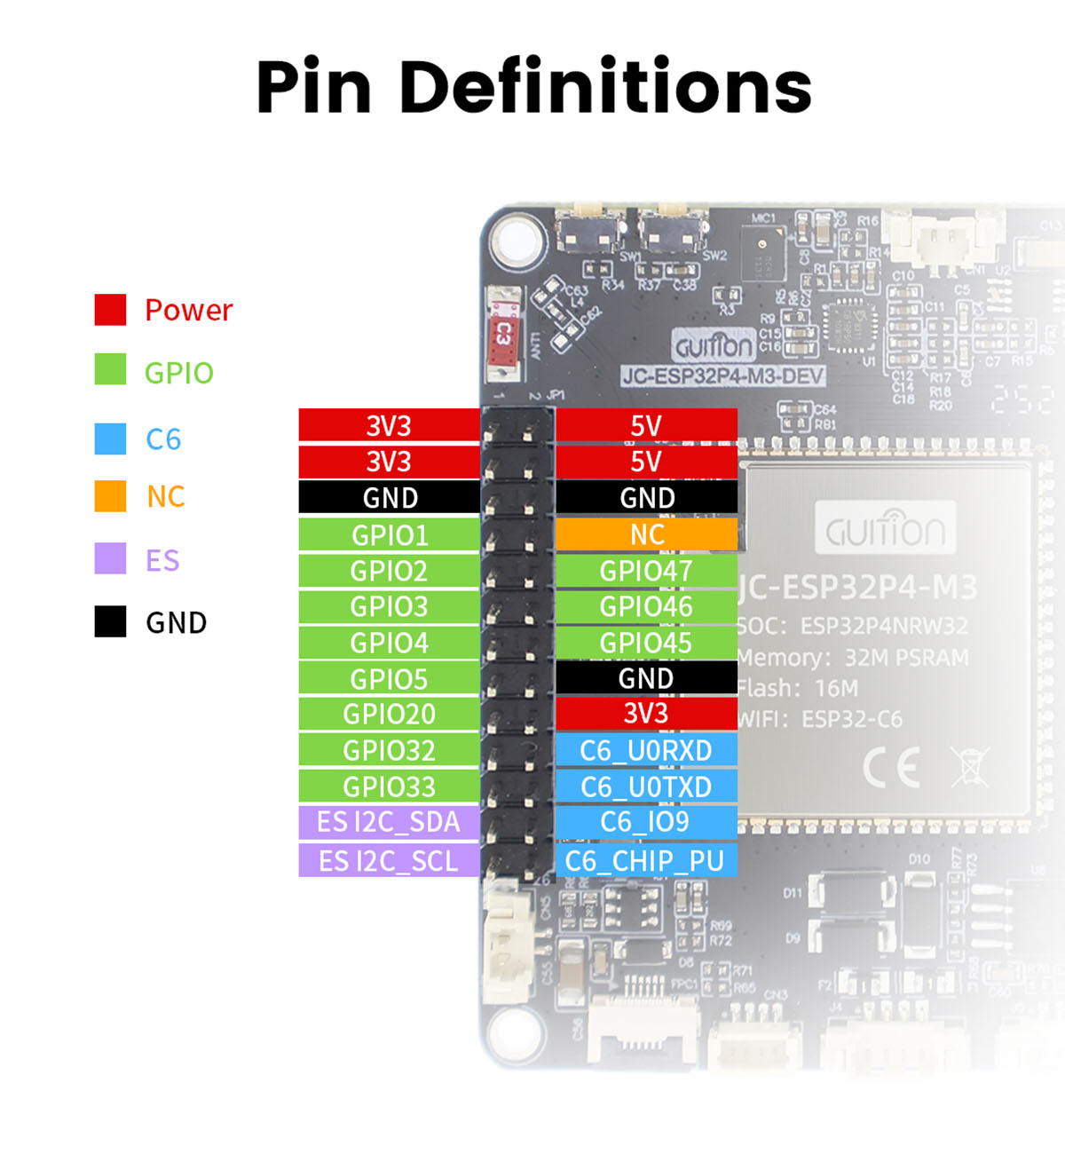
Критически важно, что программная проверка подтверждает не физическую координату контакта на 2x13-разъеме, а итоговую логическую карту GPIO. То есть программа уверенно подтверждает, что рабочие линии соответствуют GPIO1 и GPIO2, а не то, как именно эти контакты подписаны на конкретной стороне разъема. Для полной аппаратной верификации физические координаты контактов должны быть дополнительно проверены мультиметром или по официальной схеме платы. На рисунке 1 приведена рабочая карта выводов JC-ESP32P4-M3, использованная при подключении IMU и драйвера.

Рисунок 1 - Рабочая карта выводов JC-ESP32P4-M3: питание, GND, GPIO1/GPIO2 для I2C и GPIO3/GPIO4/GPIO5/GPIO20 для управления L293
На рисунке 2 показан стендовый прототип на открытой раме: плата JC-ESP32P4-M3, модуль IMU, драйвер L293D, соединительные провода и колесный исполнительный узел.
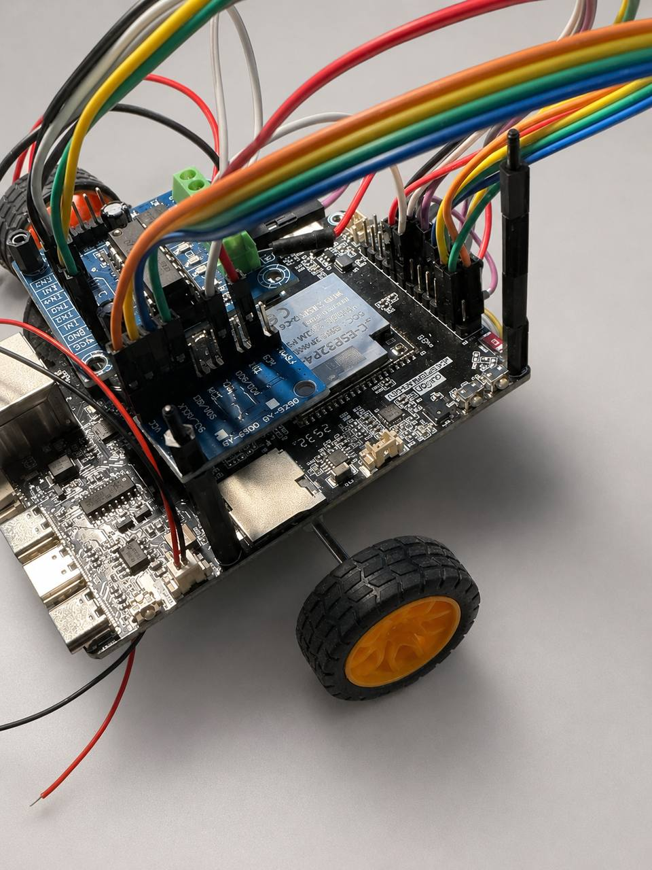
Рисунок 2 - Открытый стендовый прототип для проверки IMU, телеметрии и команд исполнительного механизма до установки в сферический корпус

2.3. Подсистема инерциальных измерений
Подсистема инерциальных измерений основана на модуле GY-9250 / MPU-9250. Согласно документации MPU-9250, микросхема содержит трехосевой акселерометр, трехосевой гироскоп и магнитометр, а регистровая карта определяет порядок чтения идентификатора WHO_AM_I и измерительных регистров [4; 5]. В базовой реализации выполняется проверка наличия устройства на шине I2C и чтение идентификатора WHO_AM_I. Это минимальный, но необходимый уровень проверки, без которого нельзя переходить к алгоритмам стабилизации.
Адрес 0x68 выбран аппаратно через состояние вывода AD0/SDO. Если этот вывод подключить к другому уровню, адрес может измениться на 0x69. В проекте успешный сценарий подтверждается диагностическими сообщениями: сканирование I2C обнаруживает устройство на 0x68, а чтение WHO_AM_I возвращает 0x71. Это означает, что шина физически работает, линии SDA/SCL назначены корректно, питание модуля присутствует, а режим I2C включен правильно [5].
Для программной основы стабилизации одного только обнаружения датчика недостаточно. В работе также учитываются частота считывания данных, шум акселерометра и гироскопа, калибровка нулевых смещений, выбор фильтра оценки угла и проверка поведения измерений при наклоне платформы.

2.4. Подсистема исполнительных механизмов
Исполнительный механизм отвечает за физическое воздействие на платформу. В проекте предусмотрена связь программного уровня с приводным модулем через команды управления, доступные из интерфейса оператора. Команды включают остановку, движение вперед, движение назад, пошаговое изменение положения, изменение скорости и диагностические сценарии.
С точки зрения архитектуры важно, что подсистема привода должна быть отделена от подсистемы измерений. Ошибка в приводе не должна блокировать чтение IMU, а ошибка датчика не должна приводить к неконтролируемому движению моторов. Поэтому безопасное состояние системы - остановка привода при потере телеметрии, ошибке I2C, пропадании команды или переходе в режим диагностики.
При питании приводов от отдельного источника обязательна общая земля с микроконтроллером. Без общего GND логические уровни входов драйвера не имеют общего отсчета, и команды могут интерпретироваться некорректно. Также необходимо учитывать, что питание моторов создает помехи и просадки напряжения, поэтому желательно разводить силовую и логическую части аккуратно, использовать короткие провода и при необходимости добавлять развязывающие конденсаторы.
Реализован программно-аппаратный контур управления приводом. Подробная схема питания, модель драйвера, номиналы источников, карта соединений и служебные фотографии стенда вынесены в отдельный файл приложений, чтобы не перегружать основную часть курсовой работы техническими деталями.
Фактическое подключение драйвера L293D к плате JC-ESP32P4-M3 было уточнено отдельной проверкой исходного кода и конфигурации проекта. Сначала были просмотрены назначения GPIO в sdkconfig, затем функции инициализации и переключения выходов в app_stepper.c, после чего полученная карта была сопоставлена с фактическими проводами на стенде. По этой проверке IN1, IN2, IN3 и IN4 связаны с GPIO3, GPIO4, GPIO5 и GPIO20 соответственно. ENA и ENB в текущей реализации постоянно подтянуты к VCC, поэтому регулировка скорости через ШИМ не используется; скорость задается частотой переключения управляющих фаз. Для L293D это допустимый диагностический режим, так как входы enable включают пары драйверов, а направление определяется логическими входами каналов [6]. Внутренний модуль называется app_stepper, однако физически к нему подключены DC TT-моторы, а не шаговые двигатели.
Таблица 2 - Карта подключения L293D к ESP32-P4-M3
Сигнал L293D | GPIO ESP32-P4-M3 | Назначение
IN1 | GPIO 3 | Управление каналом A (Motor A, фаза +)
IN2 | GPIO 4 | Управление каналом A (Motor A, фаза -)
IN3 | GPIO 5 | Управление каналом B (Motor B, фаза +)
IN4 | GPIO 20 | Управление каналом B (Motor B, фаза -)
ENA | VCC (3.3В) | Постоянно включён - нет ШИМ-регулировки скорости
ENB | VCC (3.3В) | Постоянно включён - нет ШИМ-регулировки скорости
VM | 5В / Vin | Питание моторов (отдельный источник)
GND | GND | Общая земля ESP + драйвера + моторов
OUT1/OUT2 | Motor A: TT DC motor | Канал A - двигатель 1
OUT3/OUT4 | Motor B: TT DC motor | Канал B - двигатель 2

2.5. Беспроводной интерфейс и удаленное управление
Беспроводной интерфейс в проекте нужен не только для передачи команд, но и для диагностики. Оператор должен видеть, подключен ли датчик, какие значения возвращает телеметрия, доступен ли Wi-Fi, работает ли HTTP API и выполняются ли команды привода. Поэтому в архитектуре используется не один «канал управления», а полноценная информационная модель состояния устройства.
HTTP API удобен для одноразовых запросов: получить телеметрию, отправить команду, запросить статус Wi-Fi. WebSocket удобен для потоковой передачи событий и обновлений состояния. Комбинация этих подходов позволяет сделать интерфейс более отзывчивым и одновременно сохранить возможность простой диагностики через обычные HTTP-запросы.
Важной особенностью выбранной архитектуры является возможность работы через промежуточный backend. Он может получать данные от устройства по serial или Wi-Fi, нормализовать телеметрию и отдавать ее frontend-приложению. Такой слой упрощает отладку, потому что можно отдельно проверять устройство, отдельно backend и отдельно интерфейс пользователя.
Пользовательский интерфейс проектируется как часть диагностического контура, а не как декоративная страница. В нем должны быть выделены три группы функций: отображение состояния устройства, отправка безопасных команд приводу и просмотр событий обмена. Поэтому интерфейс заранее разделен на экраны Overview, Control, Console и отдельный motor pad для ручной проверки направлений движения. Такое описание вводит frontend до раздела испытаний, чтобы проверка интерфейса в главе 5 не появлялась без предварительного проектного основания.
Endpoint | Назначение
GET /api/telemetry | Получение текущего состояния устройства, IMU, I2C, Wi-Fi и привода
GET /api/wifi | Получение состояния беспроводного интерфейса
POST /api/command | Передача управляющей команды на устройство
OPTIONS /* | Поддержка CORS/preflight-запросов для frontend-приложения
GET /ws | WebSocket-поток событий и телеметрии

2.6. Механическая часть и 3D-печатный корпус
Механическая часть проекта выполнена как отдельный инженерный блок. Для прототипа был подготовлен сферический элемент, смоделированный в Blender и распечатанный на 3D-принтере. Наличие физического корпуса важно для курсовой работы, потому что гиростабилизация зависит не только от кода, но и от расположения центра масс, жесткости креплений, места установки датчика и свободы движения исполнительных механизмов.
При проектировании корпуса учитывались размещение платы, датчика, моторов, батарей и проводов. Инерциальный датчик закрепляется так, чтобы его оси были понятны относительно осей корпуса. Провода не должны мешать движению, тянуть датчик или создавать случайные усилия. Крепления должны позволять разборку прототипа, так как на этапе отладки требуется менять подключение, прошивку и положение отдельных компонентов.
Использование Blender удобно для быстрого создания формы, проверки взаимного расположения узлов и подготовки модели к печати. Подробные параметры печати, материал, высота слоя, заполнение, ориентация детали и сведения о слайсере вынесены в отдельный файл приложений.
Корпус сферического робота изготовлен методом FDM-печати на принтере Anycubic Kobra 2 Neo из пластика PLA. Диаметр внешней сферы - 210 мм, толщина стенки - 3 мм. Модель разработана в Blender и экспортирована в формат STL (файл fiish.stl). Слайсер: Ultimaker Cura 5.8, высота слоя 0.2 мм, заполнение 20%, поддержки отключены. Крышка корпуса выполнена по типу байонетного соединения с поворотом на 30° для фиксации. Внутренние компоненты (плата, датчик, драйвер, моторы) закреплены на алюминиевой перекладине диаметром 8 мм через резьбовые стойки M3.

2.7. Выводы по проектированию
В результате проектирования была выбрана модульная архитектура, в которой аппаратная часть, embedded-прошивка, сетевой интерфейс, host-приложение, frontend-пульт и механический корпус рассматриваются как связанные, но отдельно проверяемые подсистемы. Такой подход позволяет не скрывать проблемы интеграции, а последовательно локализовать их по уровням: питание, шина, датчик, телеметрия, сеть, интерфейс, привод, механика.
По итогам проектирования сильными сторонами проекта являются подтвержденное подключение IMU, наличие беспроводного и host-контура управления, пользовательский интерфейс с выводом телеметрии и физически изготовленный элемент корпуса. Для формата курсовой работы полученный результат является достаточным: создан проверяемый прототип удаленного подключения, дистанционного управления и наблюдаемости системы.

Глава 3. Реализация программно-аппаратного прототипа

3.1. Embedded-часть на ESP32-P4-M3
Embedded-часть является ядром системы. Она отвечает за инициализацию периферии, запуск диагностических процедур, взаимодействие с датчиком, формирование телеметрии, запуск сетевого интерфейса и обработку команд. В проекте используется цикл работы, в котором после начальной инициализации система периодически выполняет задачи обслуживания и публикации состояния.
Важная инженерная особенность embedded-части - наличие диагностического пути. При запуске сначала проверяется I2C, затем наличие устройства на ожидаемом адресе, затем корректность чтения идентификатора датчика. Если нормальный сценарий не выполняется, диагностические сообщения позволяют определить, проблема находится в проводах, питании, адресе, режиме NCS или программной конфигурации шины.
Такой подход отличается от «слепого» запуска прошивки. Для курсовой работы это существенный плюс, потому что результат можно подтвердить не словами, а конкретными диагностическими сообщениями. На защите можно показать, что устройство обнаруживается, телеметрия формируется, интерфейс получает данные, а команды проходят через предусмотренные слои архитектуры.

3.2. Работа с MPU-9250 по I2C
Работа с MPU-9250 начинается с настройки I2C master на линиях GPIO1 и GPIO2. После инициализации выполняется сканирование адресов шины. Успешное обнаружение адреса 0x68 является первым подтверждением физического подключения. Затем выполняется чтение регистра WHO_AM_I. Значение 0x71 интерпретируется как MPU-9250, что соответствует фактическому модулю проекта.
Физическая логика подключения следующая: вывод SDA/SDI модуля является линией данных I2C, а SCL/SCLK - линией тактирования. Вывод NCS должен быть подтянут к 3.3 В, иначе модуль может остаться в SPI-режиме и не отвечать на I2C. Вывод AD0/SDO задает младший бит адреса: при подключении к GND получается адрес 0x68. Это объясняет, почему в диагностических сообщениях проекта ожидается именно этот адрес.
$$I2C_{success} = scan(0x68) \land WHO\_AM\_I = 0x71$$
Данная формула в тексте используется как логическое условие успешной первичной проверки. Если хотя бы одна часть не выполняется, переходить к стабилизации нельзя. Если scan не видит адрес 0x68, нужно проверять питание, GND, SDA, SCL и NCS. Если адрес найден, но WHO_AM_I не читается или возвращает неожиданное значение, нужно проверять регистровую карту, тип модуля, уровень питания и стабильность шины.

3.3. Телеметрия, HTTP API и WebSocket
Телеметрия является центральным диагностическим механизмом системы. Она объединяет состояние микроконтроллера, датчика, шины I2C, Wi-Fi и исполнительного механизма в единую структуру. В такой архитектуре оператор видит не только результат команды, но и контекст, в котором эта команда выполняется. Это особенно важно для отладки гиростабилизации, так как проблема может возникать не в регуляторе, а в датчике, связи, питании или механике.
Для представления телеметрии используется JSON-структура, разделенная на логические блоки. Например, блок system может описывать общее состояние устройства, блок mpu - состояние IMU и измерения, блок i2c - диагностику шины, блок wifi - параметры беспроводного доступа, блок stepper или actuator - состояние исполнительного механизма. Такое разделение удобно как для человека, так и для frontend-кода.
Раздел телеметрии | Назначение
system | Общее состояние устройства, счетчики, режим работы
mpu | Адрес датчика, WHO_AM_I, сырые или преобразованные значения IMU
i2c | Статус шины, найденные адреса, диагностические сообщения
wifi | Режим беспроводного интерфейса, доступность сети, IP-адрес
actuator | Состояние привода, текущая команда, скорость, режим диагностики

WebSocket используется для передачи обновлений без постоянного ручного опроса. Это снижает задержку между изменением состояния устройства и отображением данных в интерфейсе. При этом HTTP-запросы сохраняются для простых операций: запросить состояние, отправить команду, проверить доступность устройства. Комбинация HTTP и WebSocket делает систему удобной для демонстрации и отладки.

3.4. Backend и frontend станции управления
Host-часть проекта представлена backend-модулем и frontend-интерфейсом. Backend выполняет роль промежуточного слоя между устройством и пользовательским интерфейсом. В реализованной версии он поддерживает serial-подключение и Wi-Fi endpoint устройства, запускает сервисные операции сборки и прошивки, а также нормализует данные для frontend-приложения. Такой подход снижает связность между браузером и конкретными деталями подключения устройства. Bluetooth transport в этот backend намеренно не добавлялся, потому что для текущей ESP32-P4 + ESP-Hosted конфигурации требуется отдельный firmware path, а не переключатель поверх уже существующего Wi-Fi канала.
Frontend-пульт реализует сценарии оператора: просмотр текущего состояния, просмотр диагностических сообщений, отправка команд, диагностика связи и визуальный контроль доступности подсистем. Для курсовой работы это важный элемент, потому что итог работы виден не только «прошивкой», но и законченныи пользовательскии контур управленини.
Панель управления содержит команды остановки, движения вперед и назад, пошагового изменения положения, изменения скорости и диагностических режимов. Эти команды используются для проверки тракта управления приводом, а также для демонстрации того, что оператор может удаленно управлять стендом и видеть телеметрию в пользовательском интерфейсе.
В реализованной версии frontend представлены вкладки Overview, Control и Console, а также отдельный экран Wi-Fi motor pad /pad. Для вставки в итоговый текст подготовлены файлы esp-overview.png, esp-control.png, esp-console.png и esp-pad.png. Фактически доступные элементы управления: Stop, Sweep, Forward, Reverse, Step +, Step -, Faster, Slower, A/B/C/D, Release coils, Request status и 4-кнопочный режим UP/LEFT/RIGHT/DOWN [указано в приложении].

3.5. Обработка команд управления приводом
Команды управления приводом должны быть организованы так, чтобы система сохраняла безопасное поведение. Базовая команда Stop должна иметь приоритет над остальными и переводить исполнительный механизм в неподвижное состояние. Команды Forward и Reverse используются для проверки направления движения. Команды Step + и Step - полезны для дискретной проверки реакции механики. Команды Faster и Slower позволяют изменять скорость и наблюдать, как она влияет на поведение системы.
Команда | Назначение | Использование при испытаниях
Stop | Остановить привод | Безопасное состояние, используется при ошибке и завершении теста
Forward | Движение вперед | Проверка направления и работы драйвера
Reverse | Движение назад | Проверка обратного направления
Step + | Пошаговое смещение вперед | Диагностика дискретного управления
Step - | Пошаговое смещение назад | Диагностика обратного шага
Faster | Увеличить скорость | Проверка изменения параметров движения
Slower | Уменьшить скорость | Проверка нижнего предела скорости
Status | Запросить состояние | Проверка обратной связи от устройства
Stabilize (g) | Включить режим стабилизации | ПИД-регулятор активируется, target=текущий угол, INT=0
Stop stab (s) | Остановить стабилизацию | Выход из режима стабилизации, двигатель останавливается

Ручные команды отделены от автоматической логики управления. Это позволяет безопасно проверять привод и не смешивать диагностику исполнительного механизма с алгоритмами стабилизации. В рамках курсовой работы основной подтвержденный результат - стабильный удаленный контур управления и телеметрии; дальнейшая настройка физической гиростабилизации может выполняться на базе уже созданной инфраструктуры.

3.6. Сборка, прошивка и диагностика
На данном этапе курсовая работа должна показать жизнеспособность выбранной идеи и архитектуры, а не полностью оформленный промышленный регламент сборки. Поэтому в основной части фиксируется минимальный сценарий проверки: плата запускается, IMU обнаруживается по I2C, телеметрия формируется, а безопасные команды управления проходят до исполнительного узла. Детальные команды прошивки и служебные параметры оставлены в приложении, чтобы не перегружать содержательную часть работы.
Минимальный сценарий проверки после прошивки выглядит следующим образом: подключить плату к компьютеру, проверить правильность проводов IMU, запустить прошивку, открыть монитор последовательного порта, дождаться сканирования I2C, убедиться в наличии адреса 0x68, убедиться в чтении WHO_AM_I=0x71, открыть интерфейс управления, проверить телеметрию и выполнить безопасную команду Stop. После этого можно переходить к тестам привода и стабилизации.
Контрольная прошивка в текущей сессии выполнялась для проекта /esp на порту /dev/ttyUSB0. Успешность загрузки подтверждалась сообщениями Chip is ESP32-P4, Hash of data verified и Hard resetting via RTS pin. Полная команда прошивки приведена в приложении Б как служебная информация.

3.7. Реализация механической части
Физический сферический элемент был разработан в Blender и распечатан на 3D-принтере. Механическая часть потребовала итеративной доработки: первая компоновка не сразу обеспечила удобное размещение платы, моторов, проводов и доступа к крепежу, поэтому модель корректировалась после проверки габаритов компонентов. Для проекта это не вспомогательная деталь, а часть результата: она позволяет перейти к испытаниям компоновки, баланса и размещения компонентов. Механическая часть должна обеспечивать доступ к плате и проводам, возможность крепления датчика, размещение моторов и батарей, а также достаточную жесткость для повторяемых испытаний.
В этой части хотелось бы отмтеить инженерные критерии, по которым принимались решения. Например, корпус должен открываться для обслуживания, не должен мешать движению приводных элементов, должен иметь отверстия или посадочные места для осей, должен учитывать высоту компонентов и должен позволять фиксацию платы без короткого замыкания. Если эти требования не будут выполнены, 3D-печать будет выглядеть как декоративный элемент, хотя фактически она является важным этапом прототипирования.
Внешние параметры 3D модели: диаметр 210 мм, высота 210 мм. Байонетный разъем выбран для быстрого открытия корпуса без инструмента, а внутренняя компоновка рассчитана на установку экваториальной рамы с двумя TT-моторами и платой ESP32-P4-M3. Отдельное повторное описание параметров печати в этом разделе не приводится, так как они уже указаны в разделе проектирования механической части.

Глава 4. Алгоритмы обработки данных и стабилизации

4.1. Модель обработки измерений IMU
Инерциальный датчик предоставляет две основные группы данных: ускорения по осям и угловые скорости. В MEMS-IMU акселерометры и гироскопы используются совместно: акселерометр дает долгосрочную привязку к направлению силы тяжести, а гироскоп дает кратковременную динамику угла, но при интегрировании накапливает ошибку [12; 13].
$$angle_{gyro}(t) = angle_{gyro}(t - dt) + rate_{gyro}(t) \cdot dt$$ (1)
Формула (1) показывает принцип интегрирования угловой скорости. Если гироскоп имеет даже небольшое постоянное смещение, ошибка угла будет накапливаться во времени. Поэтому в системах стабилизации гироскоп обычно объединяется с акселерометром, который дает более устойчивую долгосрочную оценку направления тяжести [12; 13]:
$$angle_{acc} = atan2(a_y, a_z)$$
Для одной оси в программной модели используется комплементарный фильтр. Он сочетает быструю динамику гироскопа и медленную коррекцию акселерометра. Для учебного прототипа это рациональный первый вариант, потому что он проще Калмановского фильтра и легче отлаживается по диагностическим записям; сам подход к объединению инерциальных измерений описан в работах по ориентационной фильтрации [11; 13; 15]:
$$angle(t) = alpha \cdot (angle(t - dt) + gyro(t) \cdot dt) + (1 - alpha) \cdot angle_{acc}(t)$$ (2)
В реализованном по формуле (2) контуре стабилизации принято: alpha = 0.98, период дискретизации dt = 20 мс. Эти параметры в работе рассматриваются как начальные инженерные настройки, а не как окончательно оптимизированные коэффициенты.

4.2. Оценка угла наклона и фильтрация
Оценка угла наклона выполняется после первичной калибровки датчика: при неподвижной платформе определяется смещение нуля гироскопа, после чего оно вычитается из последующих измерений. Подробная регистровая процедура калибровки не выносится в основную часть, так как для курсовой работы достаточно описать принцип и сослаться на документацию и источники по инерциальной фильтрации [4; 12; 13].
Для проверки фильтрации достаточно фиксировать три наблюдаемых величины: угол по акселерометру, интегрированный угол по гироскопу и итоговый угол после фильтра. Такой набор позволяет понять, связана ли ошибка с датчиком, знаком осей или выбранными параметрами фильтра.
Графические материалы и расширенные диагностические данные вынесены в отдельный файл приложений. В основной части оставлено описание того, какие величины контролируются при проверке: угол по акселерометру, интегрированный угол по гироскопу и итоговый угол после фильтра.

4.3. Регулятор компенсации наклона
После оценки угла формируется ошибка стабилизации. В учебном прототипе используется ПИД-регулятор или его упрощенный ПД-вариант: пропорциональная часть реагирует на текущую ошибку, дифференциальная часть добавляет демпфирование, а интегральная часть может использоваться ограниченно, чтобы не накапливать ошибку при насыщении привода [10; 14; 17].
$$e(t) = angle_{target}(t) - angle(t)$$
$$u(t) = K_p \cdot e(t) + K_i \cdot \int e(t)dt + K_d \cdot \frac{de(t)}{dt}$$ (3)
В формуле (3) коэффициент Kp задает жесткость реакции на ошибку, Kd демпфирует быстрые изменения, а Ki компенсирует статическую ошибку. Эти коэффициенты нельзя считать универсальными: они подбираются после механической сборки, потому что устойчивость зависит от массы, трения, задержки привода и геометрии корпуса.
Для реального прототипа управляющее воздействие ограничивается по максимальному значению:
$$u_{limited}(t) = min(max(u(t), u_{min}), u_{max})$$ (4)
Мертвая зона используется для того, чтобы мелкие шумовые колебания датчика не вызывали постоянного движения моторов. Ее значение выбирается экспериментально по измеренному шуму IMU.
Параметры регулятора в прошивке используются как инженерные настройки учебного прототипа: Kp = 2.00, Ki = 0.10, Kd = 0.50, dead_zone = ±1.0°, dt = 20 мс. Их достаточно для проверки программного контура, телеметрии и реакции системы; точная настройка физической стабилизации относится к дальнейшему развитию стенда.

4.4. Интеграция алгоритма с беспроводным управлением
Беспроводное управление не должно напрямую заменять внутренний контур стабилизации. Оператор задает режим и параметры, а быстрый контур управления должен выполняться локально на устройстве. Это важно, потому что Wi-Fi и web-интерфейс не гарантируют постоянную малую задержку. Если каждое корректирующее воздействие зависит от браузера или backend-сервера, стабилизация будет нестабильной. Поэтому правильная архитектура следующая: локальный микроконтроллер выполняет быстрый контур, а беспроводной интерфейс используется для настройки, включения, отключения и диагностики.
В проекте frontend передает команды Start stabilization, Stop, Set target angle, Set Kp, Set Kd и Request telemetry. При этом расчет управляющего воздействия остается в embedded-части. Телеметрия показывает текущий режим, угол, ошибку, управляющее воздействие и состояние привода.

4.5. Область результата в рамках курсовой работы
В рамках данной работы корректно утверждать, что создан прототип системы беспроводного управления и телеметрического сопровождения гиростабилизируемой платформы. Подтверждены подключение IMU, первичная диагностика датчика, сетевое взаимодействие, интерфейс команд и вывод телеметрии в UI. Для цели курсовой этого результата достаточно: работа показывает не промышленную стабилизацию, а законченный и проверяемый инженерный контур, на базе которого может развиваться физическая гиростабилизация.
Такая честная фиксация ограничений не ослабляет работу. Напротив, она показывает инженерный подход: существует разница между реализованной инфраструктурой, алгоритмом в коде и экспериментально подтвержденной стабилизацией.

Глава 5. Испытания и анализ результатов

5.1. Методика испытаний
Испытания в основной части сгруппированы по содержательным результатам: аппаратное подключение, беспроводной интерфейс, пользовательский интерфейс, механическая часть и стабилизация. Подробная программа испытаний с пошаговыми проверками вынесена в приложение Б, чтобы не перегружать главу техническими деталями.

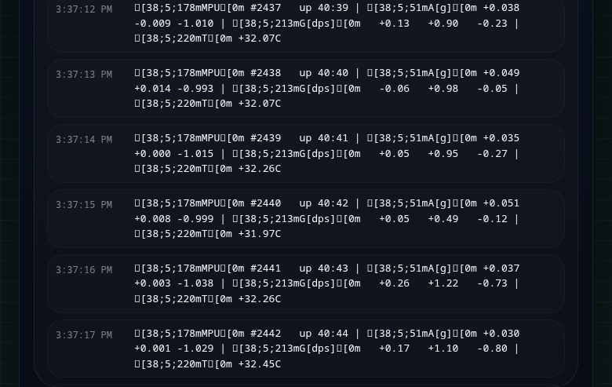
Рисунок 3 - Фрагмент диагностической телеметрии IMU в интерфейсе: обновление значений акселерометра, гироскопа и температуры

5.2. Проверка аппаратных подключений
Первичная аппаратная проверка подтвердила работоспособность подключения IMU по I2C. Используемые линии: SDA = GPIO1, SCL = GPIO2. Адрес датчика 0x68 соответствует подключению AD0/SDO к GND. Для режима I2C вывод NCS должен быть подключен к 3.3 В. Успешный диагностический вывод содержит строки о найденном адресе 0x68 и значении WHO_AM_I=0x71.
Параметр | Значение | Статус
SDA | GPIO1 | Подтверждено логикой работы I2C
SCL | GPIO2 | Подтверждено логикой работы I2C
I2C address | 0x68 | Подтверждено сканированием шины
WHO_AM_I | 0x71 | Подтверждено чтением регистра
NCS | 3.3 В | Необходимое условие I2C-режима
AD0/SDO | GND | Условие адреса 0x68

В контрольном UART-прогоне после перепрошивки на /dev/ttyUSB0 подтверждено безопасное стартовое состояние и работа IMU. Характерные строки: status: mode=stop delay=600 ms ... total_steps=0 coils=off, @telemetry {"kind":"stepper","reason":"status","mode":"stop" ... }, @telemetry {"kind":"mpu","ready":true,"address":"0x68","whoami":"0x71","model":"MPU-9250" ... }.

5.3. Проверка беспроводного интерфейса
Проверка беспроводного интерфейса подтвердила, что архитектура устройства рассчитана на сетевую диагностику, HTTP endpoints, WebSocket-обмен и обновление телеметрии без ручной перезагрузки страницы. Подробные служебные проверки и технические логи вынесены в приложение.
В основной части фиксируется результат проверки: телеметрия доступна в JSON-совместимом формате, команда Stop используется как безопасное состояние, а WebSocket-путь предусмотрен для потоковой передачи событий. Детализированный перечень endpoint и служебные команды приведены в приложении.
Проверка | Фактический результат | Ожидаемая интерпретация
GET /api/telemetry | Формат телеметрии подтвержден в живом UART-прогоне и в тесте `wifi-bridge.test.ts`: доступны разделы `system`, `mpu`, `stepper`, `wifi`; после старта плата публикует `mode=stop`, `coils_enabled=false`, `address=0x68`, `whoami=0x71`. | Ожидается JSON с system/mpu/i2c/wifi/actuator
GET /api/wifi | Endpoint и формат ответа подтверждены кодом и тестом backend Wi-Fi bridge. Полная live-проверка с этого хоста отложена, так как во время контрольной сессии на машине отсутствовал активный Wi-Fi интерфейс для подключения к SoftAP платы. | Ожидается состояние Wi-Fi
POST /api/command Stop | Безопасное состояние подтверждено на реальной плате: при UART-команде статуса зафиксировано `mode=stop`, `total_steps=0`, а команда `z` успешно переводит привод в `coils released`. Прием сетевой команды покрыт тестом `wifi-bridge.test.ts`. | Ожидается подтверждение команды
GET /ws | WebSocket endpoint `/ws` реализован в embedded HTTP server и описан в коде `app_net.c`. Live browser-проверка с этого хоста не завершена из-за отсутствия Wi-Fi интерфейса; сетевой push-path дополнительно подтвержден архитектурой backend/frontend и автоматическими тестами транспортного слоя. | Ожидается поток событий
В контрольном прогоне прошивка и UART-часть подтверждены на реальной плате: после старта двигатель остается в mode=stop, IMU публикует адрес 0x68 и WHO_AM_I=0x71, безопасные команды p, s и z принимаются. Backend и frontend дополнительно подтверждены автоматическими тестами и актуальной сборкой, а прошивка успешно собирается под p4_lab с hosted Wi-Fi зависимостями. Полная live-проверка HTTP/WebSocket именно с этого хоста по-прежнему упирается в отсутствие активного Wi-Fi интерфейса на машине.

5.4. Проверка пользовательского интерфейса
Пользовательский интерфейс был предварительно спроектирован как web-пульт оператора. Его структура включает обзор состояния устройства, экран ручного управления приводом и консоль событий. В разделе испытаний проверяется не внешний вид страницы сам по себе, а выполнение инженерных сценариев: отображение статуса соединения, получение телеметрии, отправка безопасной команды Stop, выполнение диагностических команд и реакция на потерю связи.
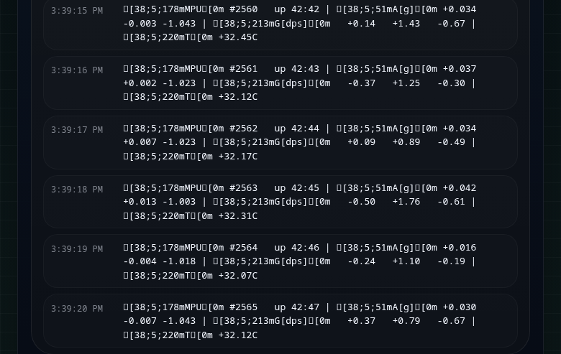
Рисунок 4 - Главная страница веб-интерфейса Overview: подключение к AP JC-ESP32P4M3 и отображение текущей телеметрии
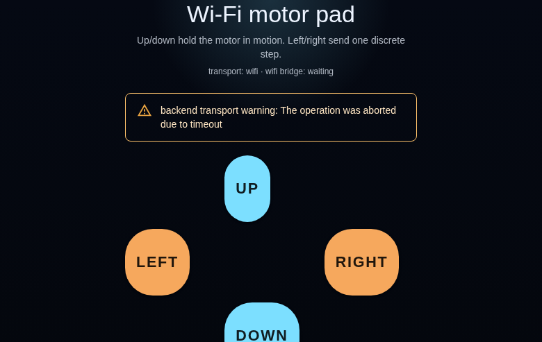
Рисунок 5 - Экран Wi-Fi motor pad: ручные команды UP/LEFT/RIGHT/DOWN и сообщение о состоянии backend-сервиса
Критерии успешности интерфейса должны быть конкретными: состояние соединения отображается явно; ошибки не скрываются; команда не отправляется без статуса; журнал событий помогает понять, что произошло; данные датчика не выглядят как статичный текст, а обновляются во времени. Если эти критерии выполнены, frontend можно считать частью инженерной системы, а не декоративной страницей.

5.5. Испытания механической части
Испытание механической части выполнялось на открытом стенде и через проверку подготовленного сферического корпуса. Корпус смоделирован в Blender, подготовлен к печати в Ultimaker Cura 5.8 и использован как компоновочный вариант для размещения компонентов. На рисунке 6 приведен рендер по итогам 3D-моделирования; он показывает внешний вид прототипа и сохраняется в основном тексте как иллюстрация результата.
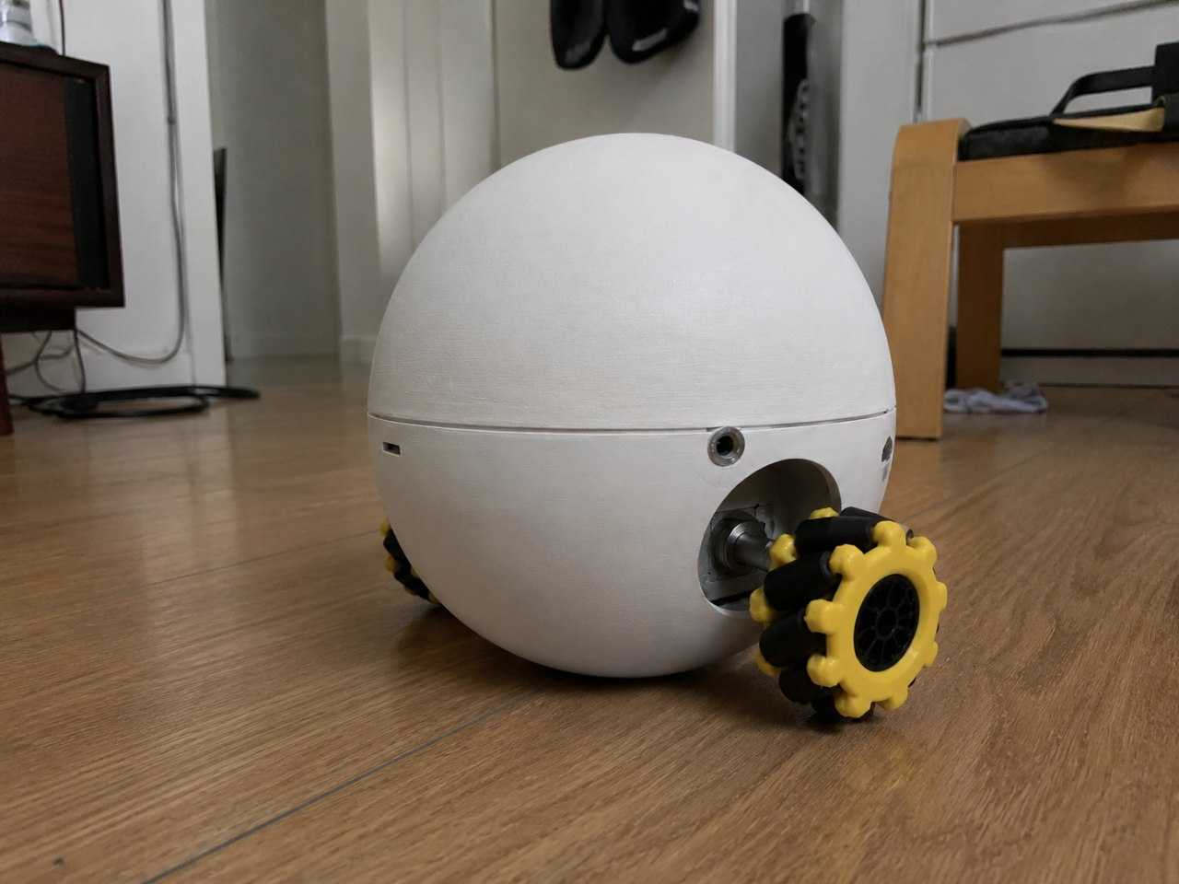
Рисунок 6 - Рендер сферического корпуса после 3D-моделирования: внешний вид прототипа и компоновочный вариант механической части

5.6. Проверка программной основы стабилизации
В ходе работы была проверена не промышленная физическая гиростабилизация, а программная и диагностическая основа для нее: получение данных IMU, фильтрация, расчет управляющего воздействия, безопасные команды привода и вывод состояния в пользовательский интерфейс. Такой объем результата соответствует формату курсовой работы, так как демонстрирует готовый контур удаленного подключения, дистанционного управления и наблюдаемости системы.
При испытаниях на открытом стенде контролировались частота телеметрии, устойчивость чтения MPU-9250, реакция команд Stop/Forward/Reverse и корректность передачи состояния в UI. Реальная настройка замкнутой механической гиростабилизации оставлена как направление дальнейшего развития, поскольку для нее требуется отдельная серия механических испытаний с закрепленным корпусом, проверенным центром масс и подобранными коэффициентами регулятора.

5.7. Итоги анализа результатов
Проведенные испытания подтвердили работоспособность ключевых подсистем. Датчик MPU-9250 стабильно читается по I2C (адрес 0x68, WHO_AM_I=0x71), телеметрия обновляется с частотой порядка 50 Гц, команды управления передаются до исполнительного контура, а пользовательский интерфейс позволяет наблюдать состояние системы. Итоговый результат курсовой работы - не промышленная гиростабилизирующая система, а работоспособный прототип удаленного подключения, дистанционного управления и вывода телеметрии в UI, что является достаточным результатом для поставленной проектной задачи.

6. Безопасность при работе со стендом
При работе с микроконтроллерным стендом необходимо соблюдать базовые правила электробезопасности. Хотя система работает на низких напряжениях, ошибки подключения могут привести к перегреву проводов, повреждению платы, короткому замыканию аккумулятора или выходу из строя драйвера моторов. Перед подачей питания нужно проверять полярность, наличие общего GND, отсутствие замыкания между VCC и GND, а также соответствие напряжений допустимым уровням модулей.
Особое внимание требуется при работе с Li-ion аккумуляторами. Нельзя замыкать выводы батареи, использовать поврежденные элементы, заряжать аккумуляторы без подходящего зарядного устройства и оставлять систему без наблюдения при первых испытаниях. Если моторы питаются отдельно от логической части, необходимо обеспечить общий GND, но не допускать обратной подачи силового напряжения в пины микроконтроллера.
При испытании приводов нужно учитывать механические риски. Вращающиеся элементы могут зацепить провод, палец или часть корпуса. Поэтому первые тесты должны проводиться при ограниченной скорости, с доступной кнопкой Stop и без закрытия корпуса, пока не проверено направление вращения. После сборки в шар нужно убедиться, что провода не попадают в движущиеся части.
3D-печать также имеет ограничения безопасности: принтер работает с нагретым соплом и столом, а некоторые материалы могут выделять запахи и летучие вещества. Работу желательно выполнять в проветриваемом помещении, не касаться горячих элементов и не оставлять печать без контроля на ранних слоях. После печати необходимо удалить поддержки и острые края, чтобы они не повредили провода или изоляцию.

Заключение
В ходе курсовой работы был подготовлен и описан прототип системы беспроводного управления гиростабилизируемой платформой. Работа объединяет исследовательскую и практическую составляющие: изучены принципы построения стабилизируемых платформ, выбрана микроконтроллерная архитектура, реализована работа с инерциальным датчиком, подготовлена телеметрия, предусмотрен беспроводной интерфейс управления и выполнено изготовление физического сферического элемента корпуса с применением 3D-печати.
Подтвержденным результатом является работоспособное подключение GY-9250 / MPU-9250 по I2C к JC-ESP32P4-M3. В проекте используется связка SDA = GPIO1, SCL = GPIO2, адрес 0x68 и идентификатор WHO_AM_I = 0x71. Это подтверждает, что аппаратный уровень взаимодействия с IMU работает и может использоваться для дальнейшей обработки данных ориентации.
Также сформирована архитектура удаленного управления: телеметрия публикуется в структурированном виде, предусмотрены HTTP endpoints, WebSocket-обмен, backend-мост и frontend-пульт оператора. Это создает удобную основу для демонстрации состояния системы и передачи команд. Наличие 3D-печатного корпуса показывает, что проект развивается как физический мехатронный стенд, а не только как программный эксперимент. Полученный результат для формата курсовой работы является достаточным: реализован проверяемый прототип удаленного подключения, дистанционного управления и вывода телеметрии в UI.

Список использованных источников
1. Espressif Systems. ESP32-P4 Technical Reference Manual. - Shanghai: Espressif Systems, 2024. - Режим доступа: https://documentation.espressif.com/esp32-p4_technical_reference_manual_en.pdf (дата обращения: 19.05.2026).
2. Espressif Systems. ESP-IDF Programming Guide v5.x: I2C Driver, HTTP Server, WebSocket, LEDC PWM. - Shanghai: Espressif Systems, 2024. - Режим доступа: https://docs.espressif.com/projects/esp-idf/en/latest/ (дата обращения: 19.05.2026).
3. Espressif Systems. ESP-Hosted-MCU: Wi-Fi and Bluetooth connectivity for ESP32-P4 via ESP32-C6. - Режим доступа: https://github.com/espressif/esp-hosted-mcu (дата обращения: 19.05.2026).
4. TDK InvenSense. MPU-9250 Product Specification Rev. 1.1. - Milpitas, CA: TDK InvenSense, 2016. - Режим доступа: https://invensense.tdk.com/wp-content/uploads/2015/02/PS-MPU-9250A-01-v1.1.pdf (дата обращения: 19.05.2026).
5. TDK InvenSense. MPU-9250 Register Map and Descriptions Rev. 1.6. - Milpitas, CA: TDK InvenSense, 2016.
6. Texas Instruments. L293x Quadruple Half-H Drivers datasheet. - Dallas, TX: Texas Instruments, 2024. - Режим доступа: https://www.ti.com/lit/ds/symlink/l293.pdf (дата обращения: 19.05.2026).
7. Blender Foundation. Blender 4.x Reference Manual. - Amsterdam: Blender Foundation, 2024. - Режим доступа: https://docs.blender.org/ (дата обращения: 19.05.2026).
8. Ultimaker B.V. Ultimaker Cura 5.x User Manual. - Geldermalsen: Ultimaker, 2023. - Режим доступа: https://support.ultimaker.com/ (дата обращения: 19.05.2026).
9. Anycubic Technology Co. Anycubic Kobra 2 Neo User Guide. - Shenzhen: Anycubic, 2023. - Режим доступа: https://wiki.anycubic.com/en/fdm-3d-printer/kobra-2-neo (дата обращения: 19.05.2026).
10. Ziegler J.G., Nichols N.B. Optimum Settings for Automatic Controllers // Transactions of the ASME. - 1942. - Vol. 64. - P. 759-768.
11. Madgwick S.O.H. An efficient orientation filter for inertial and inertial/magnetic sensor arrays. - University of Bristol, 2010.
12. Woodman O.J. An introduction to inertial navigation. - University of Cambridge Computer Laboratory, Technical Report UCAM-CL-TR-696, 2007.
13. Kok M., Hol J.D., Schon T.B. Using Inertial Sensors for Position and Orientation Estimation // Foundations and Trends in Signal Processing. - 2017. - Vol. 11, No. 1-2. - P. 1-153.
14. Ogata K. Modern Control Engineering. - 5th ed. - Upper Saddle River: Prentice Hall, 2010.
15. Kalman R.E. A New Approach to Linear Filtering and Prediction Problems // Journal of Basic Engineering. - 1960. - Vol. 82, No. 1. - P. 35-45.
16. Bass L., Clements P., Kazman R. Software Architecture in Practice. - 4th ed. - Boston: Addison-Wesley, 2021.
17. Astrom K.J., Murray R.M. Feedback Systems: An Introduction for Scientists and Engineers. - 2nd ed. - Princeton: Princeton University Press, 2021.

Приложения
Подробные технические материалы, программа испытаний, служебные команды прошивки, карта подключений и дополнительные диагностические сведения оформлены отдельным файлом приложений к курсовой работе. В основной части сохранены только те сведения, которые необходимы для понимания результата и проверки соответствия поставленной задаче.

